Техническое задание
1. Название — Test Program
2. Описание:
Test Program – программа для тестирования. Основные функции: проведение тестирования, редактирование тестов, отображение истории тестирования. Во время тестирования вопрос может быть 3 видов (по типу ответа): с вводом ответа (0), с выбором одного варианта ответа (1) и с выбором нескольких вариантов ответа (2).
3. Базы данных:
Используется база данных TestProgram_db.sqlite, которая состоит из 3 таблиц: data, questions и results.
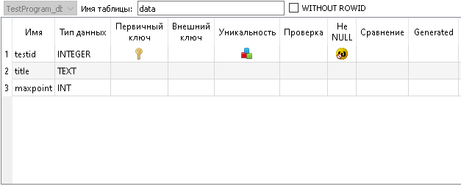
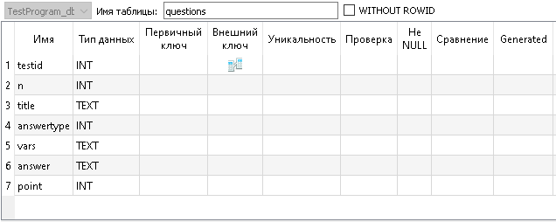
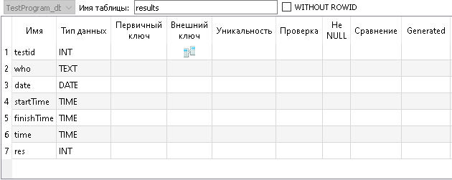

4. Интерфейс
Главное окно
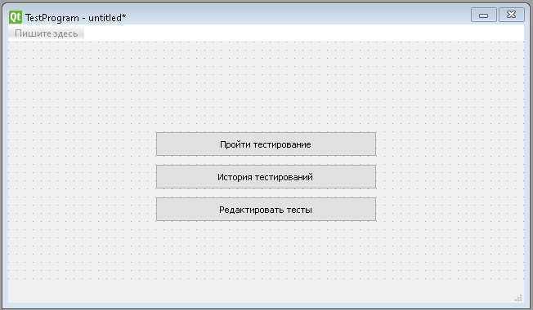
Пройти тестирование
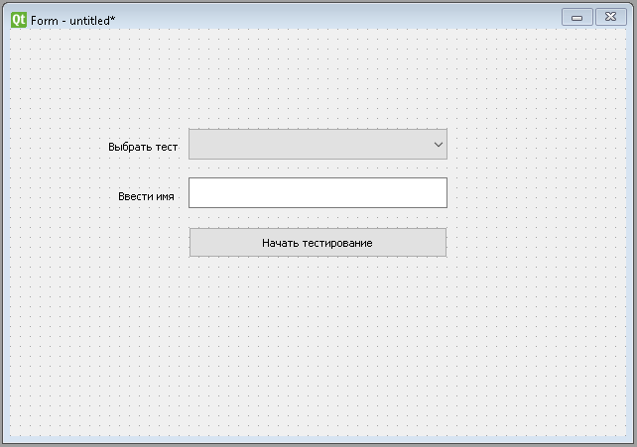

вопрос с типом ответа 0
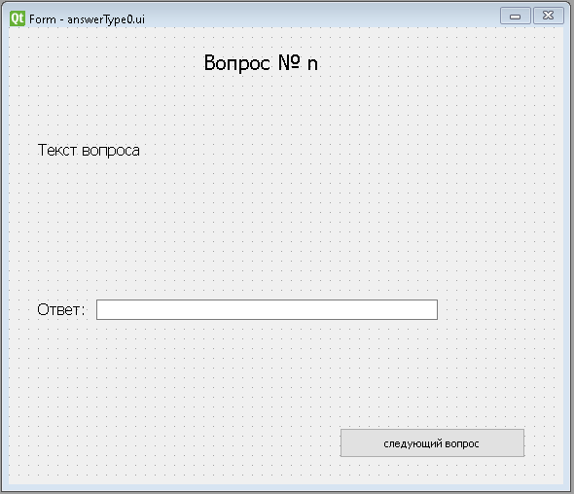
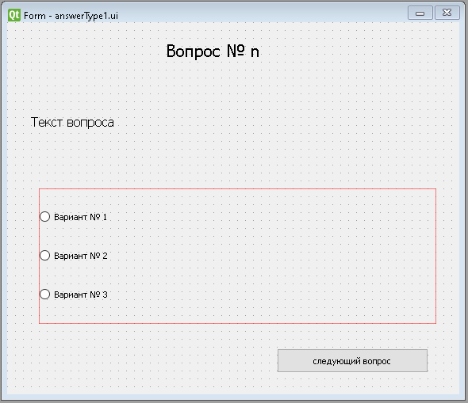
вопрос с типом ответа 1
вопрос с типом ответа 2
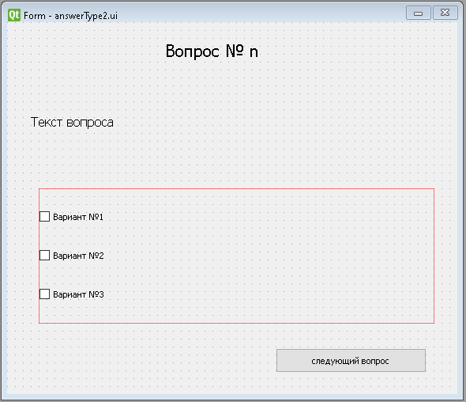
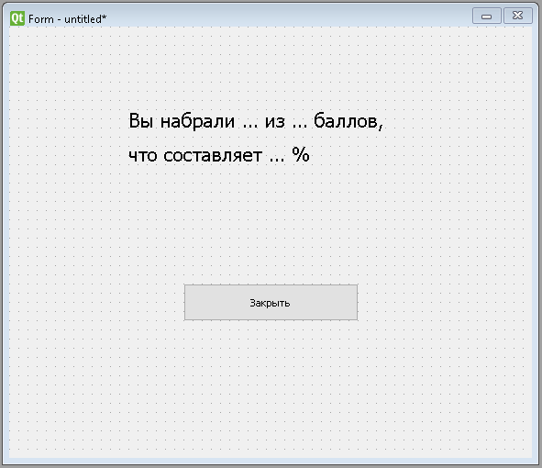
конец тестирования
история тестирования
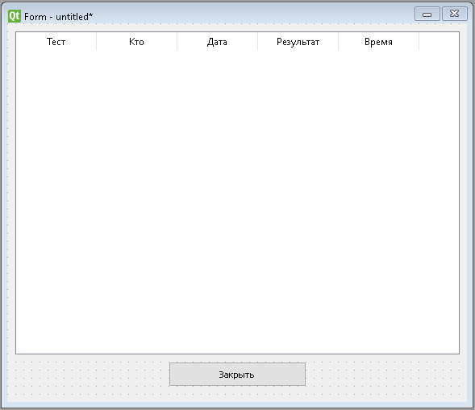
Редактировать тесты
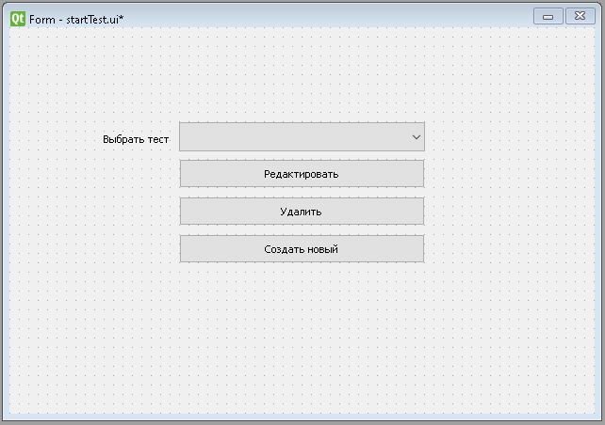
Редактирование
